ФЕДЕРАЛЬНОЕ АГЕНТСТВО ЖЕЛЕЗНОДОРОЖНОГО ТРАНСПОРТА
Федеральное государственное бюджетное образовательное учреждение высшего профессионального образования
«Петербургский государственный университет путей сообщения
Императора Александра I»
(ФГБОУ ВПО ПГУПС)

Кафедра «Строительство дорог транспортного комплекса»

РАБОЧАЯ ПРОГРАММА
дисциплины
«СТРОИТЕЛЬНЫЕ ПРОЦЕССЫ ПРИ ВОЗВЕДЕНИИ ОБЪЕКТОВ ВОДОСНАБЖЕНИЯ И ВОДООТВЕДЕНИЯ» (Б1.В.ДВ.5.2)
для направления
08.03.01 «Строительство»
по профилю
«Водоснабжение и водоотведение»

Форма обучения – очная, заочная

Санкт-Петербург
2015

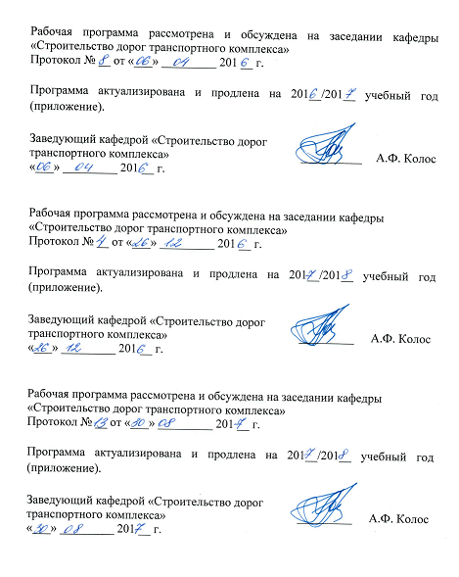
Рабочая программа рассмотрена и обсуждена на заседании кафедры «Строительство дорог транспортного комплекса»
Протокол № __ от «___» _________ 201 __ г.

Программа актуализирована и продлена на 201__/201__ учебный год (приложение).

Заведующий кафедрой «Строительство дорог транспортного комплекса» | __________ | А.Ф. Колос
«___» _________ 201 __ г.

Рабочая программа рассмотрена и обсуждена на заседании кафедры «Строительство дорог транспортного комплекса»
Протокол № __ от «___» _________ 201 __ г.

Программа актуализирована и продлена на 201__/201__ учебный год (приложение).

Заведующий кафедрой «Строительство дорог транспортного комплекса» | _________ | А.Ф. Колос
«___» _________ 201 __ г.

Рабочая программа рассмотрена и обсуждена на заседании кафедры «Строительство дорог транспортного комплекса»
Протокол № __ от «___» _________ 201 __ г.

Программа актуализирована и продлена на 201__/201__ учебный год (приложение).

Заведующий кафедрой «Строительство дорог транспортного комплекса» | _________ | А.Ф. Колос
«___» _________ 201 __ г.

ЛИСТ СОГЛАСОВАНИЙ
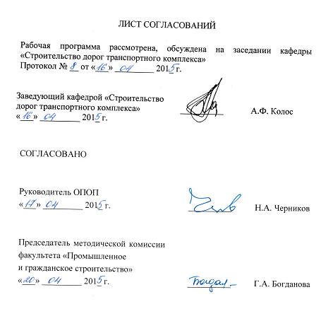
Рабочая программа рассмотрена, обсуждена на заседании кафедры «Строительство дорог транспортного комплекса»
Протокол № __ от «___» _________ 201_ г.

Заведующий кафедрой «Строительство дорог транспортного комплекса» | __________ | А.Ф. Колос
«___» _________ 201_ г.

СОГЛАСОВАНО

Председатель методической комиссии факультета «Промышленное и гражданское строительство» | __________ | Г.А. Богданова
«___» _________ 201 __ г.
Руководитель ОПОП | __________ | Н.А. Черников
«___» _________ 201 __ г.

1. Цели и задачи дисциплины

Рабочая программа составлена в соответствии с ФГОС ВО, утвержденным «12» марта 2015 г., приказ № 201 по направлению 08.03.01 «Строительство», по дисциплине «Строительные процессы при возведении объектов водоснабжения и водоотведения».
Целью изучения дисциплины «Строительные процессы при возведении объектов водоснабжения и водоотведения» является подготовка выпускника к производственно-технологической и производственно-управленческой деятельности в области технологии строительства.
Для достижения поставленной цели решаются следующие задачи:
- организация метрологического обеспечения технологических процессов для конкретных условий, использование типовых методов контроля качества строительства, выпускаемой продукции, машин и оборудования.
- организация рабочих мест, их техническое оснащение, размещение технологического оборудования;
- контроль за соблюдением технологической дисциплины.

2. Перечень планируемых результатов обучения по дисциплине, соотнесенных с планируемыми результатами освоения основной профессиональной образовательной программы

Планируемыми результатами обучения по дисциплине являются: приобретение знаний, умений, навыков.
В результате освоения дисциплины обучающийся должен:
ЗНАТЬ:
- основные положения и задачи строительного производства;
- виды и особенности основных строительных процессов при возведении систем водоснабжения и водоотведения, технологии их выполнения, включая методику выбора и документирования технологических решений на стадии проектирования и стадии реализации;
- специальные средства и методы обеспечения качества строительства, охраны труда, выполнения работ в экстремальных условиях.
УМЕТЬ:
- устанавливать состав рабочих операций и строительных процессов, обоснованно выбирать методы их выполнения, определить объемы, трудоемкость строительных процессов и потребное количество работников, специализированных машин, оборудования, материалов, полуфабрикатов и изделий;
- разрабатывать технологические карты строительного процесса, оформлять производственные задания бригадам (рабочим);
- правильно организовать рабочие места, их техническое оснащение, размещение технологического оборудования;
- осуществлять контроль и приемку работ.
ВЛАДЕТЬ:
- навыками метрологического обеспечения разрабатываемой проектно-технической документации в объеме проекта производства работ;
- методами осуществления контроля над соблюдением технологической дисциплины и экологической безопасности;
- навыками работы с учебной, методической и научной литературой.

Приобретенные знания, умения, навыки, характеризующие формирование компетенций, осваиваемые в данной дисциплине, позволяют решать профессиональные задачи, приведенные в соответствующем перечне по видам профессиональной деятельности в п. 2.4 общей характеристики основной профессиональной образовательной программы (ОПОП).
Изучение дисциплины направлено на формирование следующей профессиональной компетенции (ПК), соответствующей видам деятельности, на которую ориентирована программа бакалавриата:
производственно-технологическая и производственно-управленческая деятельность:
- владение технологией, методами доводки и освоения технологических процессов строительного производства, эксплуатации, обслуживания зданий, сооружений, инженерных систем, производства строительных материалов, изделий и конструкций, машин и оборудования (ПК-8).
Область профессиональной деятельности обучающихся, освоивших данную дисциплину, приведена в п. 2.1 общей характеристики ОПОП.
Объекты профессиональной деятельности обучающихся, освоивших данную дисциплину, приведены в п. 2.2 общей характеристики ОПОП.

3. Место дисциплины в структуре основной профессиональной образовательной программы

Дисциплина «Строительные процессы при возведении объектов водоснабжения и водоотведения» (Б1.В.ДВ.5.2) относится к вариативной части и является дисциплиной по выбору обучающегося.

4. Объем дисциплины и виды учебной работы

Для очной формы обучения:

Вид учебной работы | Всего часов | Семестр
 |  | 6
Контактная работа (по видам учебных занятий)  В том числе:  - лекции (Л)  - практические занятия (ПЗ)  - лабораторные работы (ЛР) | 66  16  50  - | 66  16  50  -
Самостоятельная работа (СРС) (всего) | 24 | 24
Контроль | 54 | 54
Форма контроля знаний | Э, КР | Э, КР
Общая трудоемкость: час / з.е. | 144 / 4 | 144 / 4
Примечание: «Форма контроля знаний» – экзамен (Э), курсовая работа (КР)

Для заочной формы обучения:

Вид учебной работы | Всего часов | Курс
 |  | 4
Контактная работа (по видам учебных занятий)  В том числе:  - лекции (Л)  - практические занятия (ПЗ)  - лабораторные работы (ЛР) | 14  4  10 | 14  4  10
Самостоятельная работа (СРС) (всего) | 121 | 121
Контроль | 9 | 9
Форма контроля знаний | Э, КР | Э, КР
Общая трудоемкость: час / з.е. | 144 / 4 | 144 / 4
Примечание: «Форма контроля знаний» – экзамен (Э), курсовая работа (КР)

5. Содержание и структура дисциплины

5.1 Содержание дисциплины

№ п/п | Наименование раздела дисциплины | Содержание раздела
1 | Введение. Инвестиционная деятельность строительства. | Задача изучения дисциплины. Основные понятия, применяемые в строительстве, термины и определения. Понятие проекта. Виды проектов. Источники и участники инвестиционной деятельности.
2 | Основы организации строительного производства. | Общие положения. Классификация строительных объектов. Нормативная база и техническое регулирование в строительстве. Организационные формы реализации инвестиционных проектов в строительстве. Система заказчика и его функции. Тендерная документация и организация торгов. Договор подряда. Государственное регулирование строительного производства. Организация труда и заработной платы в строительстве
3 | Подготовка строительного производства | Виды подготовки строительного производства. Единая система подготовки строительного производства. Предстроительная подготовка заказчика и генерального подрядчика. Техническая и инженерно-производственная подготовка. Строительные работы подготовительного периода, очередность.
4 | Планирование строительного производства | Общие положения. Перспективное, текущее и оперативное планирование. Бизнес-планы строительных организаций. Надежность организационных решений. Учет рисков при планировании строительства.
5 | Моделирование строительных процессов. | Общие сведения. Методы ведения строительства. Поточное строительство. Классификация потоков. Оптимизация потоков. Виды моделей, используемых в календарном планировании. Сетевое моделирование. Область целесообразного использования, порядок разработки, расчет. Оптимизация. Сетевая модель строительства объекта.
6 | Материально-техническое обеспечение строительства. | Общие понятия. Предприятия строительной индустрии. Основы логистики в строительстве. Организация складского хозяйства. Организация снабжения материалами строительства. Организация построечного транспорта.
7 | Организация контроля качества строительства. | Основные понятия и определения. Классификация видов контроля, внутренний и внешний контроль качества строительной продукции. Государственный строительный надзор. Строительный надзор. Авторский надзор. Показатели качества. Управление качеством строительства.

5.2 Разделы дисциплины и виды занятий

Для очной формы обучения:
№ п/п | Наименование раздела дисциплины | Л | ПЗ | ЛР | СРС
1 | Введение. Инвестиционная деятельность строительства. | 2 | 6 | - | 2
2 | Основы организации строительного производства. | 4 | 6 | - | 4
3 | Подготовка строительного производства | 2 | 6 | - | 4
4 | Планирование строительного производства | 2 | 12 | - | 4
5 | Моделирование строительных процессов. | 2 | 10 | - | 3
6 | Материально-техническое обеспечение строительства. | 2 | 6 | - | 4
7 | Организация контроля качества строительства. | 2 | 4 | - | 3
Итого |  | 16 | 50 | - | 24

Для заочной формы обучения:
№ п/п | Наименование раздела дисциплины | Л | ПЗ | ЛР | СРС
1 | Введение. Инвестиционная деятельность строительства. | 0,5 | - | - | 10
2 | Основы организации строительного производства. | 0,5 | - | - | 11
3 | Подготовка строительного производства | 0,5 | 2 | - | 20
4 | Планирование строительного производства | 0,5 | 2 | - | 20
5 | Моделирование строительных процессов. | 0,5 | 2 | - | 20
6 | Материально-техническое обеспечение строительства. | 0,5 | 2 | - | 20
7 | Организация контроля качества строительства. | 1 | 2 | - | 20
Итого |  | 4 | 10 | - | 121

6. Перечень учебно-методического обеспечения для самостоятельной работы обучающихся по дисциплине

№  п/п | Наименование раздела дисциплины | Перечень учебно-методического обеспечения
1 | Введение. Инвестиционная деятельность строительства. | 1. Б1.В.ДВ.5.2 «СТРОИТЕЛЬНЫЕ ПРОЦЕССЫ ПРИ ВОЗВЕДЕНИИ ОБЪЕКТОВ ВОДОСНАБЖЕНИЯ И ВОДООТВЕДЕНИЯ» Методические рекомендации для практических занятий по направлению подготовки 08.03.01 «Строительство» профиль «Водоснабжение и водоотведение» [электронный ресурс], режим доступа: http://sdo.pgups.ru/ (для доступа к полнотекстовым документам требуется авторизация).  2. Б1.В.ДВ.5.2 «СТРОИТЕЛЬНЫЕ ПРОЦЕССЫ ПРИ ВОЗВЕДЕНИИ ОБЪЕКТОВ ВОДОСНАБЖЕНИЯ И ВОДООТВЕДЕНИЯ» Методические рекомендации по организации самостоятельной работы обучающихся по направлению подготовки 08.03.01 «Строительство» профиль «Водоснабжение и водоотведение» [электронный ресурс], режим доступа: http://sdo.pgups.ru/ (для доступа к полнотекстовым документам требуется авторизация).  - Б1.В.ДВ.5.2 «СТРОИТЕЛЬНЫЕ ПРОЦЕССЫ ПРИ ВОЗВЕДЕНИИ ОБЪЕКТОВ ВОДОСНАБЖЕНИЯ И ВОДООТВЕДЕНИЯ» Методические рекомендации по выполнению курсовой работы по направлению 08.03.01 «Строительство» профиль «Водоснабжение и водоотведение» [электронный ресурс], режим доступа: http://sdo.pgups.ru/ (для доступа к полнотекстовым документам требуется авторизация).
2 | Основы организации строительного производства.
3 | Подготовка строительного производства
4 | Планирование строительного производства
5 | Моделирование строительных процессов.
6 | Материально-техническое обеспечение строительства.
7 | Организация контроля качества строительства.

7. Фонд оценочных средств для проведения текущего контроля успеваемости и промежуточной аттестации обучающихся по дисциплине
Фонд оценочных средств по дисциплине является неотъемлемой частью рабочей программы и представлен отдельным документом, рассмотренным на заседании кафедры и утвержденным заведующим кафедрой.

8. Перечень основной и дополнительной учебной литературы, нормативно-правовой документации и других изданий, необходимых для освоения дисциплины
8.1 Перечень основной учебной литературы, необходимой для освоения дисциплины
- Технология железнодорожного строительства [Электронный ресурс] : учеб. — Электрон. дан. — Москва : УМЦ ЖДТ, 2013. — 592 с. — Режим доступа: https://e.lanbook.com/book/35828. — Загл. с экрана.
- Системы водоснабжения и водоотведения зданий [Текст]: учебное пособие для студентов высших учебных заведений, обучающихся по направлению 270100 "Строительство" / Б.Ф. Лямаев, В.И. Кириленко, В.А. Нелюбов. - Санкт-Петербург: Политехника, 2012. - 303 с.

8.2 Перечень дополнительной учебной литературы, необходимой для освоения дисциплины
- Хамзин С. К. Технология строительного производства : учеб. пособие для вузов / С. К. Хамзин, А. К. Карасев. - 2-е изд., репринт. - М. : Бастет, 2009. - 216 с. : ил., табл. - ISBN 978-5-903178-12-4.
- Белецкий, Б.Ф. Технология и механизация строительного производства [Электронный ресурс] : учеб. — Электрон. дан. — Санкт-Петербург : Лань, 2011. — 752 с. — Режим доступа: https://e.lanbook.com/book/9461. — Загл. с экрана.

8.3 Перечень нормативно-правовой документации, необходимой для освоения дисциплины
1. Федеральный закон "О техническом регулировании" от 27.12.2002 № 184-ФЗ.
2. Федеральный закон «О саморегулируемых организациях» от 01.12.2007 № 315-ФЗ.
3. Трудовой кодекс российской федерации" (ТК РФ) от 30.12.2001 № 197-ФЗ.
4. Постановление Правительства РФ от 1 февраля 2006 г. N 54 "О государственном строительном надзоре в Российской Федерации"

8.4 Другие издания, необходимые для освоения дисциплины
- Прокудин, И. В. Организация строительства железных дорог [Текст] : учебное пособие / И. В. Прокудин, И. А. Грачев, А. Ф. Колос ; под ред. И. В. Прокудина. - Москва : Учебно-методический центр по образованию на железнодорожном транспорте, 2013. - 567 с. - ISBN 978-5-89035-648-2.
- Организация строительства и реконструкции железных дорог [Текст] : учеб. / И. В. Прокудин [и др.] ; ред. И. В. Прокудин. - М. : УМЦ по образованию на ж.-д. трансп., 2008. - 736 с. - ISBN 978-5-89035-248-2.
- Кистанов, А. И. Управление качеством строительных процессов на основе международных стандартов серии ИСО-9000 : учеб. пособие / А. И. Кистанов. - СПб. : ПГУПС, 2009. - 71 с.
- Ширшиков Б.Ф. Организация, планирование и управление строительством: Учебник для вузов.- М.: Издательство АСВ, 2012.- 528с.
- Организация строительного производства [Текст] : учеб. для строит. спец. вузов / Т. Н. Цай [и др.] ; ред.: Т. Н. Цай, П. Г. Грабовый. - М. : Ассоциация строительных вузов, 1999. - 426 с. : ил. - ISBN 5-93093-006-6.
- Деловые игры в транспортном строительстве [Текст] / В. П. Великотный, Г. Н. Жинкин, В. В. Бабич. - М. : Транспорт, 1993. - 159 с.
- Б1.В.ДВ.5.2 «СТРОИТЕЛЬНЫЕ ПРОЦЕССЫ ПРИ ВОЗВЕДЕНИИ ОБЪЕКТОВ ВОДОСНАБЖЕНИЯ И ВОДООТВЕДЕНИЯ» Методические рекомендации для практических занятий по направлению подготовки 08.03.01 «Строительство» профиль «Водоснабжение и водоотведение» [электронный ресурс], режим доступа: http://sdo.pgups.ru/ (для доступа к полнотекстовым документам требуется авторизация).
- Б1.В.ДВ.5.2 «СТРОИТЕЛЬНЫЕ ПРОЦЕССЫ ПРИ ВОЗВЕДЕНИИ ОБЪЕКТОВ ВОДОСНАБЖЕНИЯ И ВОДООТВЕДЕНИЯ» Методические рекомендации по организации самостоятельной работы обучающихся по направлению подготовки 08.03.01 «Строительство» профиль «Водоснабжение и водоотведение» [электронный ресурс], режим доступа: http://sdo.pgups.ru/ (для доступа к полнотекстовым документам требуется авторизация).
- Б1.В.ДВ.5.2 «СТРОИТЕЛЬНЫЕ ПРОЦЕССЫ ПРИ ВОЗВЕДЕНИИ ОБЪЕКТОВ ВОДОСНАБЖЕНИЯ И ВОДООТВЕДЕНИЯ» Методические рекомендации по выполнению курсовой работы по направлению 08.03.01 «Строительство» профиль «Водоснабжение и водоотведение» [электронный ресурс], режим доступа: http://sdo.pgups.ru/ (для доступа к полнотекстовым документам требуется авторизация).
- Проектирование производства земляных работ [Текст] : метод. указания к курсовому и дипломн. проектированию / ПГУПС, каф. "Строит. пр-во"; Разраб.: Ю. А. Верженский, А. И. Кистанов. Ч. 1 : Распределение земляных масс. Способы разработки грунтов. - СПб. : ПГУПС, 2000. - 52 с.
- Проектирование производства земляных работ [Текст] : метод. указания к курсовому и диплом. проектированию. Ч. 2. Проектирование технологических карт / ПГУПС, каф. "Строит. пр-во" ; сост.: Ю. А. Верженский [и др.] ; ред. Ю. А. Верженский. - СПб. : ПГУПС, 2004. - 78 с.
- Орлов, В. А. Строительство, реконструкция и ремонт водопроводных и водоотводящих сетей бестраншейными методами : учеб. пособие / В. А. Орлов, Е. В. Орлов. - М. : Инфра-М, 2007. - 221 с. : ил. - (Среднее профессиональное образование). - ISBN 978-5-16-002913-9.
- Теплоизоляционные, кровельные и отделочные работы [Текст] : учебно-методическое пособие / В.Н. Черноиван, С.Н. Леонович:. - Инфра-М, Новое знание. 2015 г. – 272 с.
- Технология строительства систем и сооружений водоснабжения и водоотведения / А.С. Комаров, О.А. Ружицкая. – М., МГСУ, 2013. – 80 с.
- Захаревич М.Б. Повышение надёжности работы систем водоснабжения на основе внедрения безопасных форм организации их эксплуатации и строительства: учебное пособие / М.Б. Захаревич, А.Н. Ким, А.Ю. Мартьянова; СПбГАСУ. - СПб., 2011. – 62 с.
- Бородин И.В. Технология и организация строительства водопроводно-канализационных сооружений. - М.: Стройиздат, 1969. – 376 с.

9. Перечень ресурсов информационно-телекоммуникационной сети «Интернет», необходимых для освоения дисциплины

- Личный кабинет обучающегося и электронная информационно-образовательная среда. [Электронный ресурс]. – Режим доступа: http://sdo.pgups.ru/ (для доступа к полнотекстовым документам требуется авторизация).
- Электронно-библиотечная система ЛАНЬ [Электронный ресурс]. Режим доступа: https://e.lanbook.com – Загл. с экрана.

10. Методические указания для обучающихся по освоению дисциплины
Порядок изучения дисциплины следующий:
- Освоение разделов дисциплины производится в порядке, приведенном в разделе 5 «Содержание и структура дисциплины». Обучающийся должен освоить все разделы дисциплины с помощью учебно-методического обеспечения, приведенного в разделах 6, 8 и 9 рабочей программы.
- Обучающийся должен представить материалы, необходимые для оценки знаний, умений, навыков, предусмотренные текущим контролем, характеризующие формирование компетенций при изучении дисциплины (см. фонд оценочных средств по дисциплине).
- По итогам текущего контроля по дисциплине, обучающийся должен пройти промежуточную аттестацию (см. фонд оценочных средств по дисциплине).

11. Перечень информационных технологий, используемых при осуществлении образовательного процесса по дисциплине, включая перечень программного обеспечения и информационных справочных систем
При осуществлении образовательного процесса по дисциплине используются следующие информационные технологии:
- технические средства (персональные компьютеры, интерактивная доска/проектор);
- методы обучения с использованием информационных технологий (компьютерное тестирование, демонстрация мультимедийных материалов).
- Электронная информационно-образовательная среда Петербургского государственного университета путей сообения Императора Александра I [Электронный ресурс]. Режим доступа: http://sdo.pgups.ru/.
Дисциплина обеспечена необходимым комплектом лицензионного программного обеспечения, установленного на технических средствах, размещенных в специальных помещениях и помещениях для самостоятельной работы в соответствии с расписанием занятий.
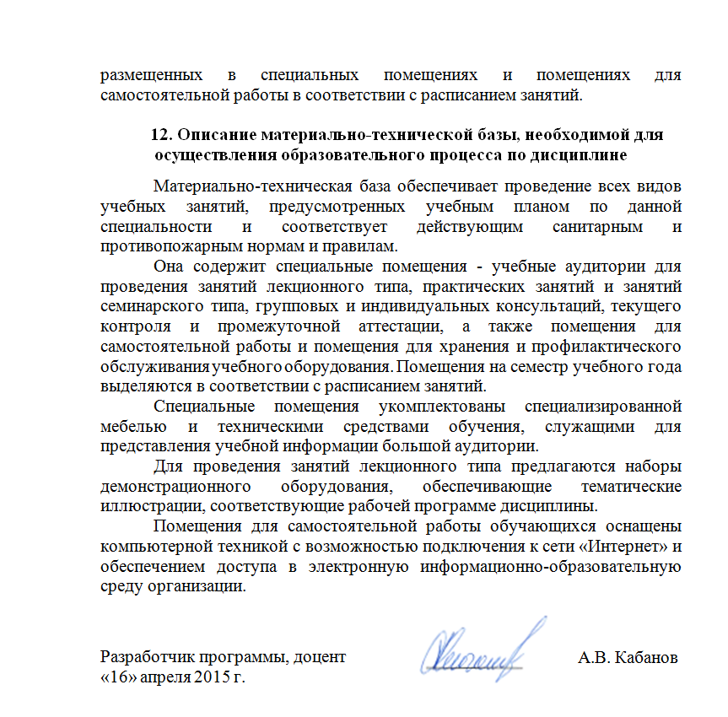
12. Описание материально-технической базы, необходимой для осуществления образовательного процесса по дисциплине

Материально-техническая база обеспечивает проведение всех видов учебных занятий, предусмотренных учебным планом по данной специальности и соответствует действующим санитарным и противопожарным нормам и правилам.
Она содержит специальные помещения - учебные аудитории для проведения занятий лекционного типа, практических занятий и занятий семинарского типа, групповых и индивидуальных консультаций, текущего контроля и промежуточной аттестации, а также помещения для самостоятельной работы и помещения для хранения и профилактического обслуживания учебного оборудования. Помещения на семестр учебного года выделяются в соответствии с расписанием занятий.
Специальные помещения укомплектованы специализированной мебелью и техническими средствами обучения, служащими для представления учебной информации большой аудитории.
Для проведения занятий лекционного типа предлагаются наборы демонстрационного оборудования, обеспечивающие тематические иллюстрации, соответствующие рабочей программе дисциплины.
Помещения для самостоятельной работы обучающихся оснащены компьютерной техникой с возможностью подключения к сети «Интернет» и обеспечением доступа в электронную информационно-образовательную среду организации.

Разработчик программы, доцент | ____________ | А.В. Кабанов
«16» апреля 2015 г.

